Handlungsanleitung

So führt man individuelle Entwicklungspläne
In längerfristigen Kursen fällt es Kursleitenden häufig nicht leicht, die Entwicklung der Einzelnen im Blick zu haben. Bei eher lernungewohnten Geringqualifizierten ist es wichtig, den einzelnen Lernenden zeigen zu können, welche individuellen Fortschritte und Entwicklungen sie machen. Entwicklungspläne bieten die Chance, Fortschritte zurückzumelden, aber auch zu signalisieren, in welchen Feldern Veränderungsbedarfe bestehen.
In Deutschland waren es vor allem die Grund- und die Förderschulen, die die Idee der Entwicklungspläne aufgriffen. Inzwischen sind sie ein Instrument geworden, das in Betrieben gezielt zur Nachwuchsförderung eingesetzt wird. In der beruflichen Weiterbildung sind Entwicklungspläne bisher eher marginal, sieht man von den Maßnahmen im Übergangssystem ab, die von der Bundesagentur für Arbeit finanziert werden. Wie solche Entwicklungspläne gestaltet und genutzt werden, ist Gegenstand dieser Handlungsanleitung.
Beschreibung
Bei lernungewohnten Personen ist Lernen meist nicht mit der Erfahrung eines persönlichen Zugewinns verbunden; Lernen wird eher mit Last als mit Lust assoziiert. Individuelle Entwicklungspläne können, insbesondere in längerfristigen Kursen, Lernenden zeigen, wo sie Fortschritte im Lernen machen und wo noch individuelle Lernbedarfe bestehen. Das ist gerade für Menschen mit negativen Lernbiographien eine ungewohnte Herausforderung, auf die anfänglich nicht selten mit Widerstand reagiert wird. Sie sind häufig in einer Schule sozialisiert worden, die es als vorrangige Aufgabe ansieht, Defizite zu erkennen und Wege zu ihrer Reduktion aufzuzeigen. Entwicklungspläne basieren in ihrem Grundsatz auf einem kompetenzorientierten Ansatz, der das Individuum in den Mittelpunkt rückt.
In einem individuellen Entwicklungsplan (Abb. 1), in der Bildungsarbeit mit Jugendlichen vielfach auch Förderplan genannt, wird zuerst versucht, gemeinsam mit dem/der Lernenden eine Einschätzung seiner/ihrer Kompetenzen vorzunehmen. Dann wird gemeinsam überlegt, in welchen Kompetenzbereichen welche Entwicklungen gefördert werden sollen.
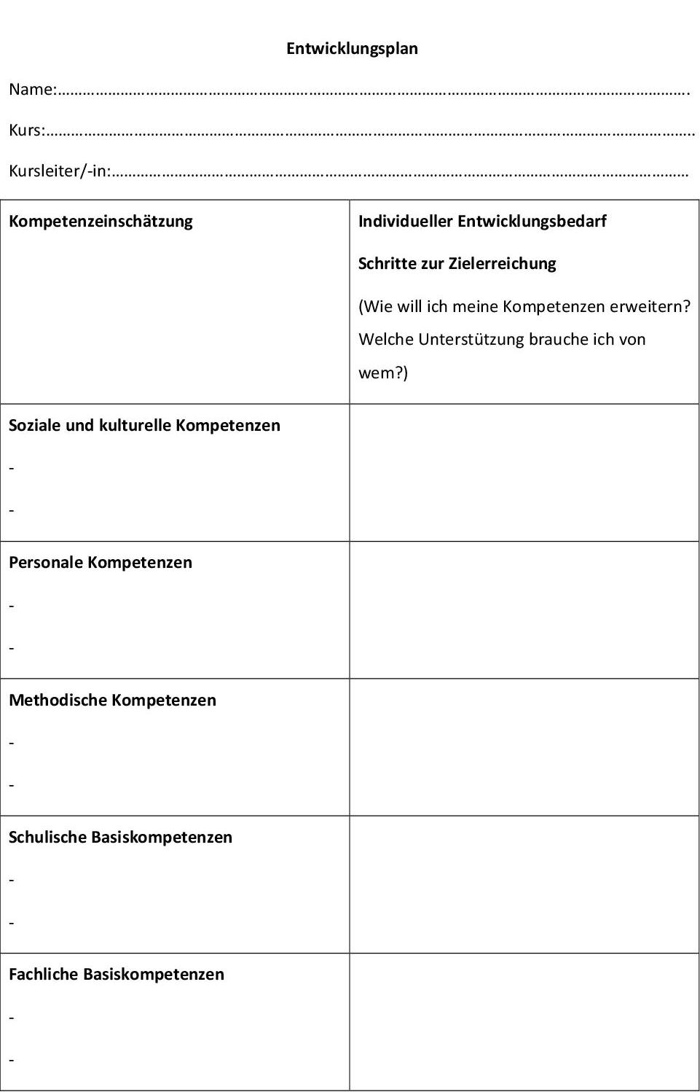
Abbildung 1: Muster für einen Entwicklungsplan
Wichtig ist dabei, dass die Entwicklungspläne nicht für, sondern mit dem Lernenden gemacht werden, auch wenn das in der Praxis mühsamer und zeitaufwändiger ist. Die Praxis der Bildungsarbeit mit Geringqualifizierten, aber nicht nur dort, zeigt auch: Es ist wichtig, dass das Führen von Entwicklungsplänen wirklich Teil des Kursgeschehens ist und mit Entwicklungsgesprächen verbunden wird. Das Dokumentieren ist die Voraussetzung für ein Gespräch, in dem Erfolge und neue Stärken zur weiteren Lernermutigung genutzt werden.
Zusammenfassend zum Entwicklungsplan:
- kompetenzorientiert ausgerichtet und bietet die Möglichkeit, die Lernenden zu motivieren und selbstbewusster werden zu lassen,
- macht den Lernenden deutlich, dass er oder sie als Person und nicht vorrangig als defizitäre Lerner wahrgenommen werden,
- ermöglicht es Lernenden, ihre Lernfortschritte systematisch zu erfassen und zu dokumentieren,
- ermöglicht es Lehrenden, individuelle Unterstützungsbedarfe zu erkennen und Wege zu ihrer Befriedigung zu finden,
- räumt dem Lernenden Partizipationsmöglichkeiten ein und erleichtert damit den Weg zu mehr selbstbestimmtem Lernen.
Die Zielgruppen für individuelle Entwicklungspläne
Grundsätzlich können Entwicklungspläne bei allen Zielgruppen genutzt werden. Besonders gute Erfahrungen mit dem Instrument liegen aus Maßnahmen des Übergangssystems vor, die den Anspruch haben, die individuelle Kompetenzentwicklung zu fördern. Auch in der Arbeit mit längerfristig Arbeitslosen hat es sich bewährt.
Wie kann man Entwicklungspläne einsetzen?
In der Regel werden bereits zu Beginn oder in den ersten Tagen eines Kurses Teilnehmende über den Einsatz, die Zielsetzung und die Inhalte von Entwicklungsplänen durch die Kursleitung informiert. Sie erläutert, dass in den nächsten Wochen mit jedem Lernenden gemeinsam diese Pläne erarbeitet werden. Sie fragt nach möglichen Einwänden gegen die Nutzung des Instruments und geht auf mögliche Einwände differenziert ein. Verweigert sich ein Lernender grundsätzlich (was in der Praxis kaum vorkommt), ist das zu akzeptieren.
Abhängig von eventuellen Vorgaben spezifischer Maßnahmen (z. B. bei von der Agentur für Arbeit geförderten Maßnahmen) kann es vorkommen, dass Teilnehmende ihre Ablehnung schriftlich begründen müssen.
Wichtig ist der Hinweis, dass es regelmäßige Folgetermine gibt, die dazu dienen, die Entwicklung der Lernenden sichtbar zu machen und ein Feedback durch die Kursleitung gewährleisten. Gleichermaßen dienen sie der Reflexion der Lernentwicklung durch die Lernenden selbst. Die Termine dienen der Überprüfung der Entwicklungspläne und bieten sowohl der Kursleitung wie auch den Lernenden die Möglichkeit, bei Störungen oder Auffälligkeiten im Lernprozess zeitnah intervenieren zu können.
Für die dialogische und individuelle Erarbeitung sind jeweils mindestens 30 bis 60 Minuten einzukalkulieren. Dies gilt auch für die Folgetermine, die in vereinbarten Intervallen (z. B. alle zwei bis drei Monate) stattfinden.
Voraussetzungen oder Rahmenbedingungen
Die wichtigste Voraussetzung sollte eigentlich selbstverständlich sein, ist es aber in der Regel nicht. Im pädagogischen Diskurs ist es unstrittig, dass Kursleitende sowohl lehrende als auch beratende Funktion haben, wobei letzterer seit einigen Jahren eine erhöhte Bedeutung beigemessen wird. Das bedeutet, dass beratende Tätigkeiten wie das Erarbeiten von Entwicklungsplänen Teil der bezahlten Tätigkeit sein müssen und nicht als Spielwiese der Kursleitenden diskreditiert werden dürfen.
Ein Besprechungsraum, der störungsfrei ist (kein Durchgangsverkehr, kein Telefon), sollte für die individuelle Erarbeitung vorhanden sein. Sollten mehrere Lehrende am Lernprozess beteiligt sein, so gilt es, einen Verantwortlichen festzulegen, der das Feedback der anderen einholt und es im Gespräch mit dem Lernenden vertritt.
Pro und Contra
Auf den Einsatz von Entwicklungsplänen sollte verzichtet werden, wenn klar ist, dass die zeitlichen Ressourcen für eine Überprüfung der Entwicklungspläne nicht vorhanden sind.
Wie bei der Erarbeitung individueller Ziele ist auch hier mit der Gruppe älterer Geringqualifizierter mit wiederholter Erfahrung von Arbeitslosigkeit sensibel umzugehen. Diese Lernenden sind es meist nicht gewohnt, dass ihnen als Person und als Kompetenzträger Interesse entgegengebracht wird. Wer über längere Zeiträume die Fremdzuschreibung des Defizitären erfahren hat, macht es irgendwann zum Teil der Selbstzuschreibung und integriert dies in sein Selbstbild.
Sind Entwicklungs- bzw. Förderpläne von Maßnahmenträgern vorgegeben, so ist der Grad der Freiwilligkeit hier deutlich eingeschränkt und die Überprüfung von Entwicklung dient nicht nur dem Lernenden selbst, sondern auch der Bewertung der Maßnahmenträger mit möglichen Konsequenzen in der Leistungsförderung.
Weiterführende Hinweise
Für eine Umschulungsmaßnahme findet sich ein sehr differenzierter Entwicklungsplan, der gute Impulse gibt.

CC BY SA 3.0 by Karin Behlke und Gerhard Reutter für wb-web

